Hakem el sinyalleri
HAKEMLERİN EL İŞARETLERİ
1. Müsabıkların çağrılması
a. Eller sıkılı yumruk şeklinde, başparmak orta parmak üzerinde, işaretparmağı açık olarak göğüs hizasında.
b. Kollar dönüşsel olarak yere doğru indirilecek, sağ işaret parmağı ile “Chung” müsabıkın müsabaka yeri işaret edilecek, sol işaretparmağı ile de “Hong” müsabıkın müsabaka yeri işaret edilecektir.
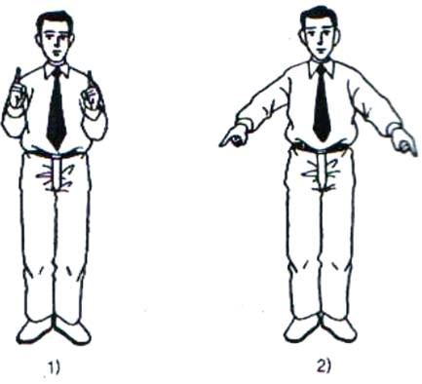
2. “Cha-ryeot” / “Kyeong-rye”

1) Eller, başparmak ile yere doğru açık, kaş yüksekliğinde. Eller vücuttan 45 derecelik açılarda ayrı olarak tutulacak, “Cha-ryeot” sözlü komutu verilecektir ve sonra,
2) İki kol da omuz yüksekliğinde, avuçlar yere bakmak üzere duracak ve “Kyeong-rye” sözlü komutu verilecektir.
3) İki el açık, birbirine dönük ve başparmak katlı olarak kulak hizasında tutulacaktır. Eller vücuttan 45 derecelik açılarda ayrı olarak tutulacak, “Cha-ryeot” sözlü komutu verilecektir ve sonra,
4) İki el de karın boşluğu hizasında, avuçlar yere doğru açık tutulacak ve “Kyeong-rye” sözlü komutu verilecektir. İki elin parmak uçları ve eller ile vücut arasında bir yumrukluk mesafe korunacaktır.
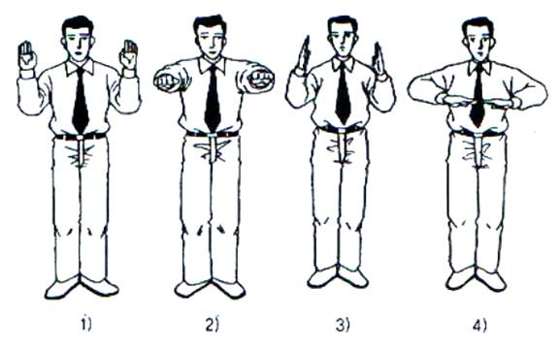
3. “Joon-bi”
1) Sağ el 45 derece yukarı kaldırılacak ve parmaklar kapalı olarak sağ kulağa doğru geride olacaktır.
2) Sağ kol, karın boşluğu hizasında gergin olarak ileri doğru “Wen-Abgubi” uzaklığında (sol ayak ile ileri doğru bir adım) uzatılacak, “Joon-bi” sözlü komutu verilecektir.
* Bu hareketler yapılırken, sol el, vücudun yan tarafında yarı gergin olarak tutulacaktır.
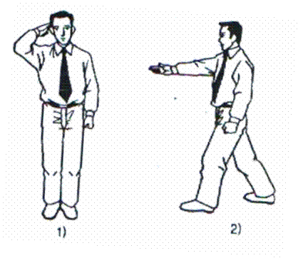
4. “Shi-jak”
1) “Bum-saeogi” mesafesinde, vücudun “Joon-bi” genel duruşunda sol ayak geri çekilerek, iki el omuzdan 45 derecede, avuçlar açık olacaktır.
2) Eller hızlıca, göğüsün 25cm mesafesine getirilecek ve avuçlar birbirine doğru olacak, “Shi-jak” sözlü komutu verilecektir.
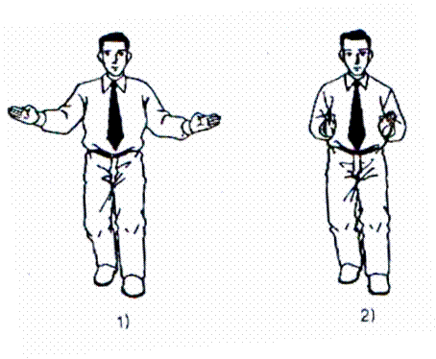
5. “Kal-yeo”/Keu-man”
Sağ el avuç açık olarak karın boşluğuna doğru gergin olarak indirilecek, “Wen-abseogi” mesafesi alınacak ve “Kal-yeo”/Keu-man” sözlü komutu verilecektir.
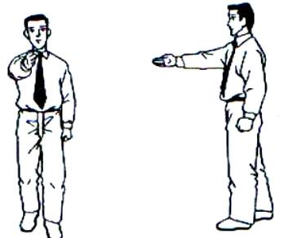
6. “Kye-sok”
“Kal-yeo” durumundan, sağ-bıçak elinin parmak uçları kulağın yanında, “Kye-sok” sözlü komutu verilecektir.

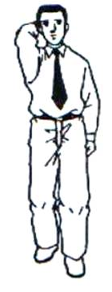
7. Galibin İlanı
1) “Chung”un galip gelmesi durumunda, galibe dönülecek,
2) Sıkılmış sağ el yumruğu karın boşluğuna getirilecek,
3) Sağ el gergin olarak yukarı doğru 45 derecelik acı yapacak ve avuç açık olacak, “Chung-Seung” komutu verilecek.
* Bu hareketler yapılırken, sol el, vücudun yan tarafında yarı gergin olarak tutulacaktır.
* “Hong”un kazanması durumunda, sol el kullanılarak aynı işlemler yapılacak ve “Hong-Seung” komutu verilecektir.
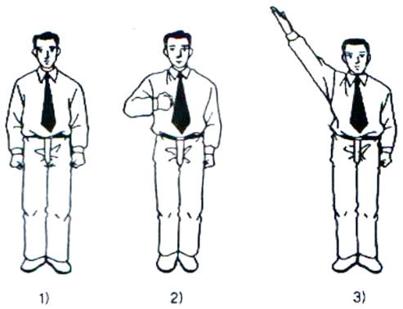
8. “Kye-shi”
Bükülü sağ el yere doğru gergin vaziyette açılacak ve elin iç açısı 135 derece olacak, işaret parmağı Kayıt yapan görevlinin masasını işaret edecektir.
9. “Shi-gan”
İşaret parmakları ile, sol işaret parmağı dışarıda kalmak üzere, üst dudak hizasında çarpı işareti yapılacaktır.

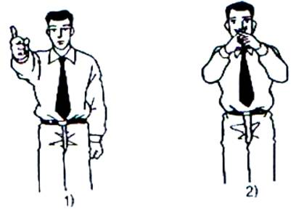
10. Sayma
“Hana (bir)”den “Yeol (on)”a kadar iki el kullanılarak sayılacaktır.
Parmaklar, sağ elin başparmağından başlanarak birer birer, bir saniyelik aralarla açılacaktır. Sayma “Da-seot (5)” e ve “Yeol”e, ulaşıldığında açık avuç sayılan müsabıka doğru tutulacaktır.

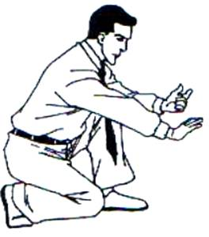
11. “Kyong-go” komutunun verilmesi

1) Sıkılı sağ yumruğu, işaret parmağı açık ve sağ kulağın arkasında olmak üzere, sağ el ilgili müsabıkı işaret edecek şekilde gergin açılarak “Chung” veya “Hong” denilecektir ve,
2) Sağ el yumruk sıkılı, işaret parmağı açık sol omuz üzerinden kol açılarak ilgili müsabıkın alnına doğru işaret edilecek, sağ kol açık gergin tutularak “Kyong-go” denilecektir.
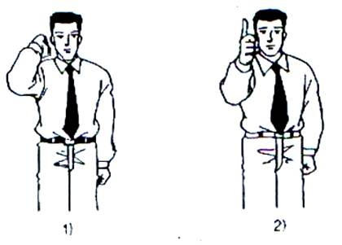
12. “Gam-jam” Komutunun verilmesi

1) İki müsabık da, Chung ve Hong pozisyonlarında duracaklardır. Her ikisi de “Cha-ryeot” pozisyonunu alacaktır.
2) Sıkılı sağ yumruğu, işaret parmağı açık, sağ kulak arkasından sağ kol ilgili müsabıkı işaret etmek üzere gergin açılacak ve “Gam-jeom” cezası verilecektir.
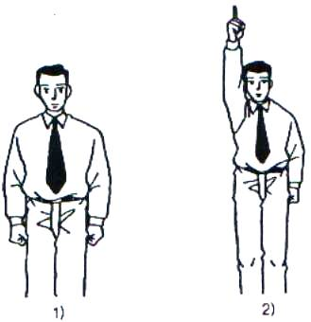
13. Verilen puanın silinmesi
Bu, Müsabaka Kuralları Madde: 12.5 ile ilgilidir ve “Kal-yeo” komutundan sonra iptal edilen puanların hemen silinmesini öngörür.

1) “Cha-ryeot” duruşunda, sağ avuç alnın önünde, alından 20 cm mesafede,
2) 3) Sağ avuç sağdan sola iki kere, verilen puan(lar)ın silinmesi için omuz genişliğinde hareket ettirilir .
* Hareket 3)’ten sonra, Kayıt yapan görevlinin masasına “Shi-gan” işareti gösterilir ve ilgili müsabıkın cezası ilan edilir. Ceza verildikten sonra “Key-sok” komutu ile zaman tekrar kayıt ed
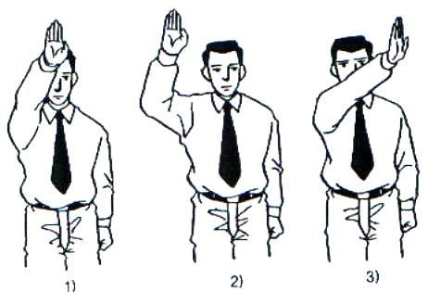

Arzu edilmeyen harekler

